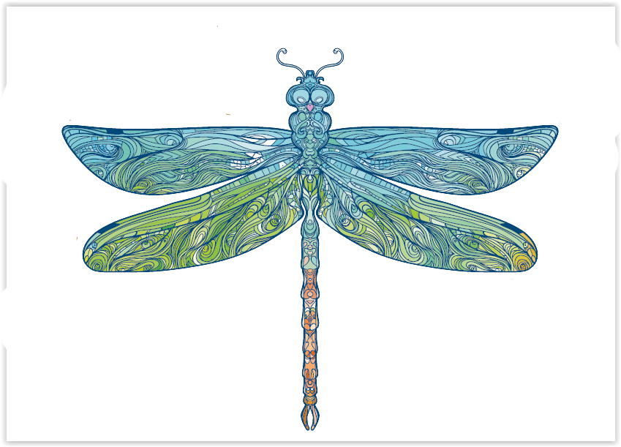
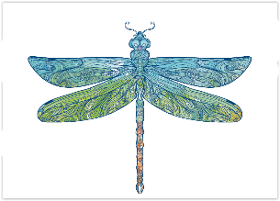
Fragebogen des Bildungsprogramms des ArtNouveau2 Projektes
FRAGEBOGEN für Lehrer*innen, vor dem Programm
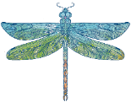
ERWARTUNGEN
Ist Jugendstil ein angemessenes Programm-Thema für Ihre Schüler*innen? | Ja Nein Vielleicht
Ist Kulturerbe ein angemessenes Programm-Thema für Ihre Schüler*innen? | Ja Nein Vielleicht
Glauben Sie, dass das neu erlangte Wissen aus dem Programm eine hilfreiche Basis für das weitere Lernen Ihrer Schüler*innen ist? | Ja Nein Vielleicht
Weitere Bemerkungen oder Anregungen:
___________________________________________________________
___________________________________________________________
___________________________________________________________
___________________________________________________________
___________________________________________________________
___________________________________________________________
___________________________________________________________



Project co-funded by the European Union funds (ERDF, IPA II).

Drehe die Seite um!

Fragebogen des Bildungsprogramms des ArtNouveau2 Projektes
FRAGEBOGEN für Lehrer*innen, nach dem Programm

LEISTUNGSBEURTEILUNG
War das Programm-Thema interessant? | Ja Nein Vielleicht
Waren die Anweisungen klar verständlich und leicht zu befolgen? | Ja Nein Vielleicht
Waren die Arbeitsmaterialen angemessen? | Ja Nein Vielleicht
War das Programm altersgemäß? | Ja Nein Vielleicht
Verfügten die Kunstvermittler*innen über ausreichendes Wissen über das Programm-Thema? | Ja Nein Vielleicht
Konnten die Kunstvermittler*innen alle Fragen beantworten und die Erfordernisse erfüllen? | Ja Nein Vielleicht
Bildet das in dem Programm erlangte Wissen eine hilfreiche Basis für das weitere Lernen Ihrer Schüler*innen? | Ja Nein Vielleicht
Hilft das Programm, ein Bewusstsein zum Thema Kulturerbe zu schaffen? | Ja Nein Vielleicht
Erfüllte das Programm Ihre Erwartungen? | Ja Nein Vielleicht
Weitere Bemerkungen oder Anregungen:
_____________________________________________________________________
_____________________________________________________________________
_____________________________________________________________________
_____________________________________________________________________
Project co-funded by the European Union funds (ERDF, IPA II).

